Antonello da Messina (1430-1479)

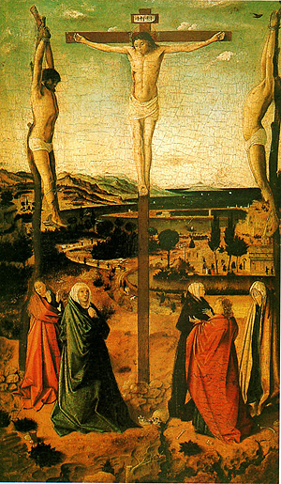Costituisce con le sue opere “l’incontro tra il nord e il sud”. Riprende infatti dalla tradizione rinascimentale italiana il minuzioso “incastro” geometrico delle figure, nonché la realizzazione prospettica; dalla pittura fiamminga eredita invece l’uso della pittura ad olio e la grande cura dei particolari.

I vari aspetti si riscontrano nella “Crocifissione” (1455). Ecco un’altra delle opere che mi ha profondamente colpito. Non tanto quella particolare di Antonello: è infatti il soggetto che ci fa riflettere su molti aspetti del mondo odierno. A livello religioso, è l’orribile atto di deicidio commesso dagli uomini: spesso noi uomini moderni ripetiamo con le nostre azioni tale atto; ogni giorno uccidiamo Gesù. A livello sociale, la pena di morte ci viene presentata con drammatica attualità dalla crocifissione. Tornando all’opera, in essa troviamo sia la prospettiva e la disposizione geometrica dei personaggi (come le croci dei ladroni ortogonali a quella di Cristo), sia l’accuratezza dei dettagli (nel paesaggio retrostante la scena).

I ritratti sono un altro campo in cui Antonello apporta innovazioni: la volumetria dei personaggi accentuata grazie alla raffigurazione a tre quarti (di derivazione fiamminga), gli occhi del soggetto sempre fissi sull’osservatore. Emblematica è la “Vergine Annunciata” (1475). Oltre alla pura raffigurazione, Antonello trascende il reale. Quel leggio e quella mano protesa verso l’osservatore sono il baluardo e la volontà umana di fronte alla quale Dio stesso si ferma per rispettare il libero arbitrio:

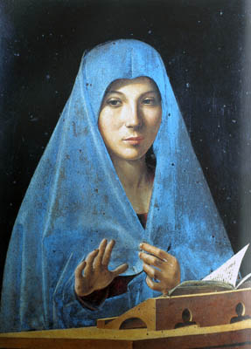

Tranquillità, serenità e pacifica vita appartata sono invece i temi fondamentali del “San Gerolamo nello studio” (1474). La visione prospettica è resa dal pavimento e l’influenza fiamminga si manifesta nel paesaggio che si scorge dalle finestre sul fondo della stanza:

